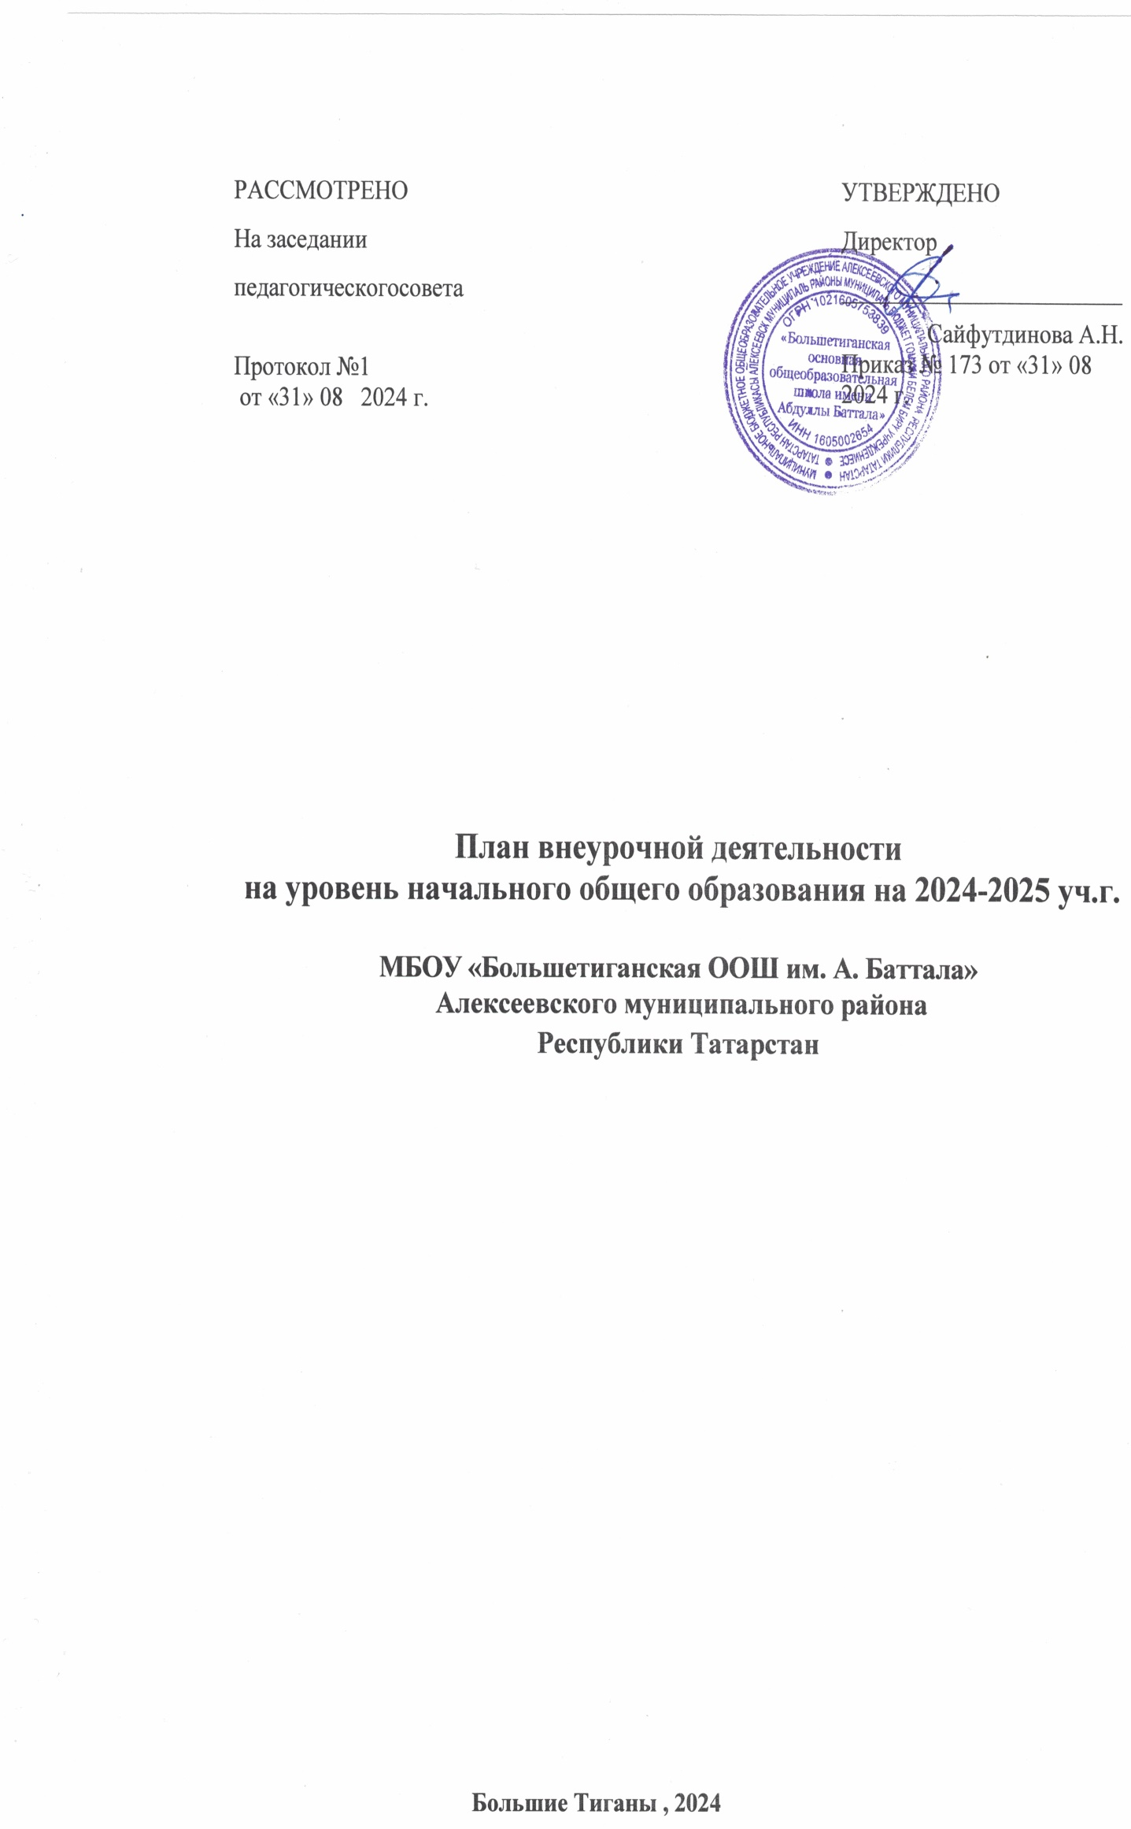

ПОЯСНИТЕЛЬНАЯ ЗАПИСКА
к плану внеурочной деятельности НОО
на 2024-2025 учебный год
План внеурочной деятельности НОО МБОУ «Большетиганская ООШ им. А. Баттала» составлен на основе следующих нормативных документов:

- Федерального закона от 29.12.2012 №273-ФЗ «Об образовании в Российской Федерации»;
- Закона Российской Федерации от 25.10.1991 №1807-1 «О языках народов Российской Федерации»;
- Федерального государственного образовательного стандарта начального общего образования, утвержденного приказом Министерства просвещения Российской Федерации от 31.05.2021 № 286 (далее – обновленный ФГОС НОО);
- Порядка организации и осуществления образовательной деятельности по основным общеобразовательным программам – образовательным программам начального общего, основного общего и среднего общего образования, утвержденного приказом Министерства просвещения Российской Федерации от 22 марта 2021 года № 115;
- Федеральной основной образовательной программы начального общего образования, утвержденной приказом Министерства Просвещения от 16.11.2022 № 992;
- Методические рекомендации по уточнению понятия и содержания внеурочной деятельности в рамках реализации основных общеобразовательных программ, в том числе в части
проектной деятельности, письмо Минобрнауки России от 18.08.2017 N 09-1672
- Постановления Главного государственного санитарного врача Российской Федерации от 28 сентября 2020 г. № 28 «Об утверждении санитарных правил СП 2.4.3648-20 «Санитарно- эпидемиологические требования к организациям воспитания и обучения, отдыха и оздоровления детей и молодежи»;
- Постановления Главного государственного санитарного врача Российской Федерации от 28 января 2021 г. № 2 «Об утверждении санитарных правил и норм СанПиН 1.2.3685-21
«Гигиенические нормативы и требования к обеспечению безопасности и (или) безвредности для человека факторов среды обитания»;
- Основная образовательная программа начального общего образования МБОУ «Большетиганская ООШ им. А. Баттала»

В рамках реализации федерального государственного образовательного стандарта начального общего образования 1-4 классах организована внеурочная деятельность, которая обеспечивает реализацию индивидуальных потребностей обучающихся деятельность понимается сегодня преимущественно как деятельность, направленная на достижение планируемых результатов освоения основных образовательных программ (предметных, метапредметных и личностных), осуществляемую в формах, отличных от урочной.
План внеурочной деятельности образовательной организации является обязательной частью организационного раздела основной образовательной программы, а рабочие программы внеурочной деятельности являются обязательной частью содержательного раздела основной образовательной программы. Формы внеурочной деятельности предусматривают активность и самостоятельность обучающихся, сочетают индивидуальную и групповую работы, обеспечивают гибкий режим занятий (продолжительность, последовательность), переменный состав обучающихся, проектную и исследовательскую деятельность, экскурсии, походы, деловые игры и пр.

Часы внеурочной деятельности направленны на социальное, творческое, интеллектуальное, общекультурное, физическое, гражданско-патриотическое развитие обучающихся. Обязательным условием организации внеурочной деятельности является ее воспитательная направленность, соотнесенность с рабочей программой воспитания образовательной организации.
С целью реализации принципа формирования единого образовательного пространства на всех уровнях образования в МБОУ «Большетиганская ООш им. А. Баттала» используется модель плана с преобладанием учебно-познавательной деятельности, когда наибольшее внимание уделяется внеурочной деятельности по учебным предметам и формированию функциональной грамотности.
Внеурочные занятия способствуют развитию у обучающихся организаторских, творческих, музыкальных способностей, что играет немаловажную роль в их духовном формировании.
Занятия проводятся только учителями нашего общеобразовательного учреждения. Внеурочная деятельность построена на основе оптимизации всех внутренних ресурсов МБОУ «Большетиганская ООш им. А. Баттала». В ее реализации принимают участие все педагогические работники школы: учителя начальных классов, учителя – предметники, педагог-организатор.
Для обучающихся на домашнем обучении, по заявлению родителей определены часы внеурочной деятельности.
Часы, отведенные на внеурочную деятельность, не учитываются при определении обязательной допустимой нагрузки учащихся, но являются обязательными для финансирования.

Цель внеурочной деятельности:
Создание воспитывающей среды, обеспечивающей активизацию социальных, интеллектуальных интересов учащихся в свободное время, развитие здоровой, творчески растущей личности, сформированной гражданской ответственностью и правовым самосознанием, подготовленной к жизнедеятельности в новых условиях, способной на социально значимую практическую деятельность, реализацию добровольческих инициатив.

Задачи внеурочной деятельности
- Организация общественно-полезной и досуговой деятельности учащихся совместно с общественными организациями, ДДТ, театрами, библиотеками, семьями учащихся.
2. Включение учащихся в разностороннюю деятельность.
3.Формирование навыков позитивного коммуникативного общения.
- Развитие навыков организации и осуществления сотрудничества с педагогами, сверстниками, родителями, старшими детьми в решении общих проблем.
- Воспитание трудолюбия, способности к преодолению трудностей, целеустремленности и настойчивости в достижении результата.
- Развитие позитивного отношения к ценностям: человек, семья, Отечество, природа, мир, знания, труд, культура, для формирования здорового образа жизни.

- Создание условий для эффективной реализации основных целевых образовательных программ различного уровня, реализуемых во внеурочное время.
- Совершенствование системы мониторинга эффективности воспитательной работы в школе.
- Углубление содержания, форм и методов занятости учащихся в свободное от учёбы время.
8.Организация информационной поддержки обучающихся.
9.Совершенствование материально-технической базы организации досуга обучающихся.

Принципы внеурочной деятельности
- Включение обучающихся в активную деятельность.
- Доступность и наглядность.
- Связь теории с практикой.
- Учёт возрастных особенностей.
- Сочетание индивидуальных и коллективных форм деятельности.
- Целенаправленность и последовательность деятельности для учеников (от простого к сложному).

В соответствии с требованиями ФГОС НОО внеурочная деятельность организуется по следующим направлениям развития личности :
  - Спортивно-оздоровительная деятельность направлена на физическое развитие школьника, углубление знаний об организации жизни и деятельности с учетом соблюдения правил здорового безопасного образа жизни.
  - Проектно-исследовательская деятельность организуется как углубленное изучение учебных предметов в процессе совместной деятельности по выполнению проектов.
  - Коммуникативная деятельность направлена на совершенствование функциональной коммуникативной грамотности, культуры диалогического общения и словесного творчества.
  - Художественно-эстетическая творческая деятельность организуется как система разнообразных творческих мастерских по развитию художественного творчества, способности к импровизации, драматизации, выразительному чтению, а также становлению умений участвовать в театрализованной деятельности.
5. Информационная культура предполагает учебные курсы в рамках внеурочной деятельности, которые формируют представления обучающихся о разнообразных современных информационных средствах и навыки выполнения разных видов работ на компьютере.

6.Интеллектуальные марафоны организуются через систему интеллектуальных соревновательных мероприятий, которые призваны развивать общую культуру и эрудицию обучающегося, его познавательные интересу и способности к самообразованию.
7.«Учение с увлечением!» включает систему занятий в зоне ближайшего развития, когда учитель непосредственно помогает обучающемуся преодолеть трудности, возникшие при изучении разных предметов.
Содержание занятий, предусмотренных в рамках внеурочной деятельности учебного плана МБОУ «Большетиганская ООШ им. А. Баттала», сформировано с учётом пожеланий обучающихся и их родителей (законных представителей), ресурсов материально-технической базы и квалифицированных педагогических кадров, направлено в первую очередь на достижение учениками планируемых результатов освоения основной образовательной программы начального общего образования.

Особенности реализации часов внеурочной деятельности представлены в таблице, являющейся приложением к пояснительной записке к учебному плану 1-4 х
классов в рамках реализации федерального государственного образовательного стандарта на 2024 - 2025 учебный год.

